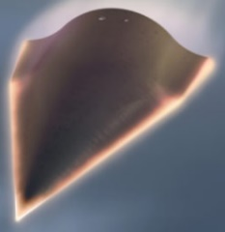

2nd3

Décembre 2020

En faisant cette expérience, les scientifiques ont remarqué que la lune s’éloigne de 4 cm de la terre chaque année !

Pour en savoir plus scanner le QRcode.

**Valeur de la vitesse de la lumière dans le vide (et dans l’air) :**

**Exercice : Comment connaît-on la distance entre la terre et la lune ?**

Il y a 51 ans, Neil Armstrong, Buzz Aldrin et Michael Collins marchent sur la lune. Ils n’ont pas fait que planter le drapeau américain. Ils ont aussi posé un miroir sur la surface de la lune. Si on tire depuis la Terre avec un laser dans sa direction, il le renvoie à son origine. La lumière met 1,28 seconde pour faire un aller-retour.

**En déduire, la distance entre la terre et la lune :**

1. **La vitesse de la lumière**

* ……………………… (savant ……………………..………) proposa au début du ………….……… siècle une expérience pour mesurer la vitesse de la lumière. Il échoua mais compris que la vitesse de la lumière était ………………..……………..
* ………………… (physicien ……………………) inventa en ……………….. une machine capable de mesurer la durée mise par la lumière pour faire un aller-retour entre Suresnes et Montmartre. Il réussit à calculer la vitesse de la lumière grâce à la formule suivante :

|  |
| --- |
| **Vitesse =** |

**Exercice : Comparaison entre la vitesse de la lumière et la vitesse du drone le plus rapide du monde**

Le **Falcon HTV-2** est un drone conçu par l’armée américaine dont la vitesse de pointe est de 20 920 km/h. Malheureusement, lors de son lancement en 2010, l’armée américaine en a perdu le contrôle après environ 9 minutes de vol et il s’est écrasé dans l’océan Pacifique…

**De combien faudrait-il multiplier la vitesse de ce drone pour qu’il atteigne la vitesse de la lumière ?**

Chapitre 4 - La lumière : propagation et spectres

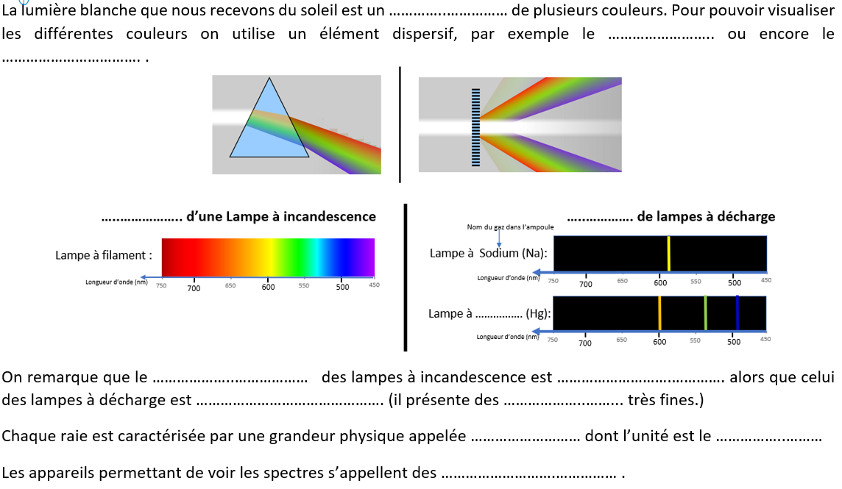

1. **Les spectres lumineux** (coller la fiche du TP10 ici ou compléter le texte ci-dessous)

Chapitre 4 - La lumière : propagation et spectres

**Exercice :**

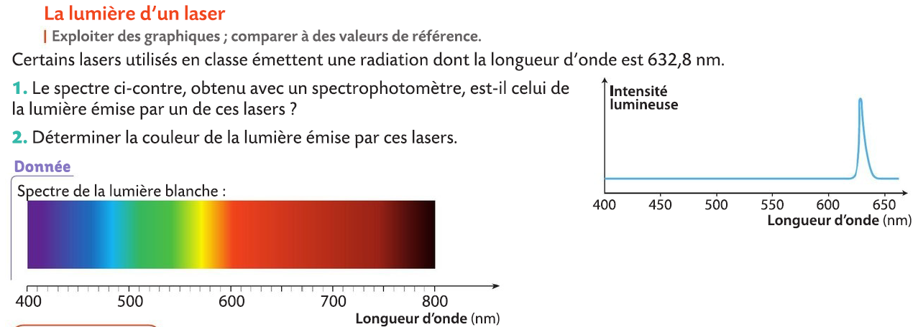

d’environ 635 nm

|  |  |
| --- | --- |
| **Milieu** | **Indice de réfraction** |
| air | $$n_{air}=$$ |
| eau | $$n_{eau}=$$ |
| plexiglas | $$n_{plexi}=$$ |

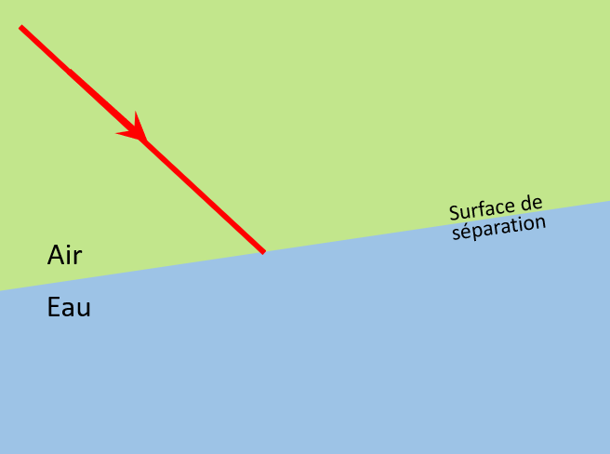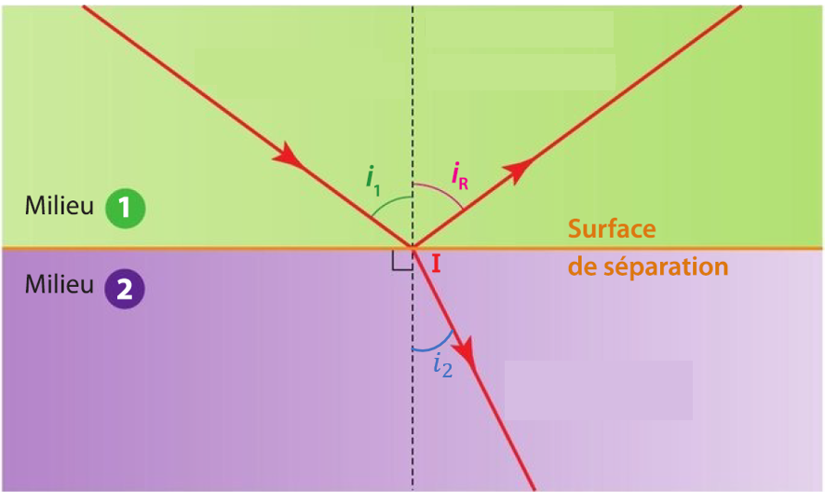

**Exercice :**

**Un rayon entre dans une piscine (voir schéma ci-dessous).**

1. **Tracer la normale**
2. **Mesurer avec un rapporteur l’angle d’incidence**
3. **Quelle est la valeur de l’angle de réflexion. Tracer le rayon réfléchi.**
4. **Calculer l’angle de réfraction. Donnée : $n_{air}=1; n_{eau}=1,3$.**
5. **Tracer précisément le rayon réfracté.**

**Lois de Snell-Descartes :**

1. **Le rayon incident, le rayon réfléchi, le rayon réfracté et la normale appartiennent au même plan**
2. **L’angle d’incidence est ………………. à l’angle de …………………………**
3. **La relation entre l’angle d’incidence et l’angle de réfraction est :**

Longtemps, nous étions convaincus que c’étaient les savants européens Snell et Descartes qui avaient découvert en premier les lois de la réfraction et de la réflexion au XVIe siècle. En 2002, on a découvert un manuscrit datant de 984 et écrit par le savant perse Ibn Sahl qui contenait déjà ces lois. Pourtant, on persiste encore à les appeler : *lois de Snell-Descartes*.

1. **Lois de la réflexion et de réfraction**

**III- Réfraction et Réflexion**

Chapitre 4 : La lumière : propagation et spectres

L’indice de réfraction d’un milieu est un nombre ……………….. qui décrit le comportement de la lumière dans ce milieu. Cet indice sera utilisé dans le **2-** pour calculer les angles d’incidence et de réfraction.

Sur la figure ci-dessous, repérer le rayon incident, le rayon réfléchi et le rayon réfracté.

L’angle d’incidence est ………………, l’angle de réflexion est ………………, l’angle de réfraction est …………………. .

1. **Rayon incident, réfléchi, réfracté**

13/11/2020